دورة الميزة التنافسية The Competitive Advantage Cycle

كنت أناقش منذ فترة مع مدير تنفيذي لإحدى المؤسسات التي تحارب من أجل بناء قدراتها المطلوبة للحصول على ميزات من الوضع الاستراتيجي الحالي.

لم نكن نبحث عن تبني بعض الخيارات الجديدة لوضعنا الحالي. لأن وضعنا الحالي ممتاز. ولكن المشكلة التي تواجهنا هي عدم قدرتنا على تحقيق الرضا لعملائنا عن طلباتهم نتيجة المشكلات التي تواجهنا في قنوات التوزيع الداخلية والخارجية.

إذا ما هي الاستراتيجية للتعامل مع ذلك؟ نحن لا نسعى لاكتشاف ميزات تنافسية جديدة لبناء خيارات استراتيجية حول كيف نعمل أو كيف نفوز. ولكن تركيزنا على بناء وتحسين القدرات المطلوبة لتطبيق الخيارات الاستراتيجية الموجودة بالفعل للحصول على الميزات المترتبة على ذلك.

عملية المعادلة الاستراتيجية لها مرحلتين ، تتطلب الاجابة عن سؤالين

الأول: ما هي خياراتنا الاستراتيجية التي تجعل الشركة تحقق ربحية أفضل؟

الثاني: ما هو نظام القدرات المطلوبة لدعم هذه الخيارات الاستراتيجية وما هى فجوة التجانس الاستراتيجي التي يجب علينا سدها؟

لهذا تعتبر العقبة الأولي هي مرحلة صياغة الاستراتيجية ولكن هذه تغلبنا عليها ، و يجب علينا أن نفهم كيف نضع الاستراتيجية موضع التنفيذ ونحول رغباتنا بالوضع الاستراتيجي الذي نريده إلى واقع. وهذا يعني أنه يجب تحديد القدرات المطلوبة وتحديد الفجوات المتعلقة بالقدرات الحالية ثم وضع الخطة الاستراتيجية التي تعمل على سد هذه الفجوات وتنفيذها.

في حالتنا هذه لم تكن الاستراتيجية أولا وثانيا ، ولكن ثانيا فقط بالإضافة إلى جزء التخطيط والتنفيذ.

الآفاق الاستراتيجية: The strategic Horizons

يعتقد قادة ما كنزي McKinsey أن الاستراتيجية تتم في إطارين يوضحان التطور في المنظمات وخطوط الأعمال من خلال ميزاتهم الحالية وتوجهاتهم إلى المستقبل. هناك ثلاثة آفاق للنمو و لمحفظة المبادرات . الشكل التالي يستخدم هذه الأطر لوصف دورة الميزة التنافسية.

الأفق (1) يعمل على ضمان أن تكون الميزة التنافسية الحالية متوافقة مع الخيارات والقدرات الاستراتيجية.

الأفق (2) يطور الميزة التنافسية الثانية لأنها غير متجانسة مع الخيار والقدرات الاستراتيجية

الأفق(3) يكتشف بدائل للميزة التنافسية في المستقبل ويشير إلى عدم التأكد من الخيارات والقدرات الاستراتيجية

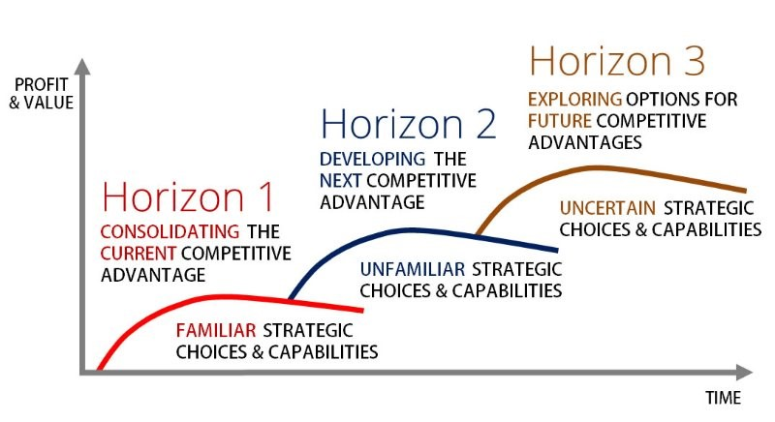

التركيز على الاستراتيجية الحالية

عندما نبدأ في بناء الميزة التنافسية الحالية أو بعبارة آخرى عندما نعزز ميزتنا التنافسية، يجب أن نركز على أن نسد فجوة التجانس الاستراتيجي بين قدراتنا الحالية وتلك المطلوبة لدعم خياراتنا الاستراتيجية.

أفقنا الاستراتيجي يكون في إتجاه التوجه الاستراتيجي حيث الخيار الاستراتيجي ( الذي تقوم عليه ميزاتنا التنافسية) يكون مدعوما بالتجانس من خلال نظام القدرات

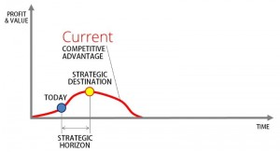

التوسع في الأفق الاستراتيجي

نحن تعلم ( يجب ان نعلم) أن الميزة التنافسية الحالية شيء عابر. وعندما نقترب من التوجه الاستراتيجي لميزتنا التنافسية الحالية، يجب علينا التوسع في الأفق الاستراتيجي وتحديد الميزة التنافسية العبارة والتوجه الاستراتيجي الجديد.

مازلنا نركز على سد فجوة التجانس الاستراتيجي، ولكن يجب أن نكون على علم أنه قريبا جدا ( بمجرد وصولنا إلى التوجه الاستراتيجي الحالي) ينبغي علينا أن ننظر إلى ابعد من ذلك

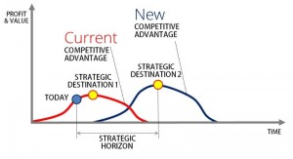

التوجه الاستراتيجي الجديد

بمجرد وصولنا إلى التوجه الاستراتيجي، فإن تركيزنا الاستراتيجي سوف يتغير ويجب أن نغير أولوياتنا وإعادة تخصيص مواردنا لسد فجوة التجانس الاستراتيجي وبناء او تبني القدرات التي من شانها دعم الخيار الاستراتيجي الجديد
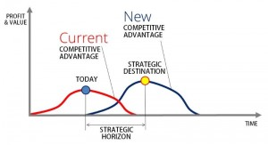

التوسع في الأفق الاستراتيجي . مرة آخرى

لدعم ميزاتنا التنافسية يجب ان نتوسع في أفقنا الاستراتيجي مرة آخرى ونكتشف الأبعاد الاستراتيجية المحتملة.
هذا الوقت نحن نبحث عن المزيد لمستقبل شركتنا ، الذي نستخدمه الآن ليس توسيع الأفق الاستراتيجي أو استبدال التوجه الاستراتيجي ولكن اكتشاف تكامل الأفق الاستراتيجي، وفي إطار ذلك يجب أن نقوم بعملية مسح وتقييم الفرص المستقبلية والتهديدات المؤثرة على بيئة الأعمال وعلى الخيارات الاستراتيجية المحتملة في المستقبل وعلاقتها بدورة الميزة التنافسية
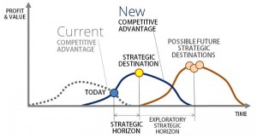

دورة الميزة التنافسية

عندما نمر خلال مراحل الدورة التي وصفناها سابقا نحن نتحرك تجاه دورة الميزة التنافسية، خلال هذه الرحلة يكون تركيزنا الاستراتيجي ( الأولويات وتخصيص الموار) هو التحول وغلق فجوة التجانس الاستراتيجي للاتساق مع التوجهات الاستراتيجية التي نسعى للوصول إليها

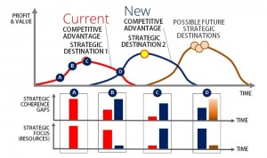.
هذه دورة الميزة التنافسية . يجب أن نكون على علم أين نحن موجودون في هذه الدائرة وان نعرف تركيزنا الاستراتيجي، والأولويات والموارد في الوقت المناسب بكل وضوح والتزام كامل
ترجمة: د.عبدالرحيم محمد

